Pacman - Sprint Backlog N° 004

Liste des fonctionnalités (items)
35 – Permettre à Pacman de traverser les murs du labyrinthe.
36 - Permettre à Pacman de diminuer de taille au cours de la partie.

Liste des tâches
- Permettre à Pacman de traverser les murs du labyrinthe.
- Permettre à Pacman de diminuer de taille au cours de la partie.
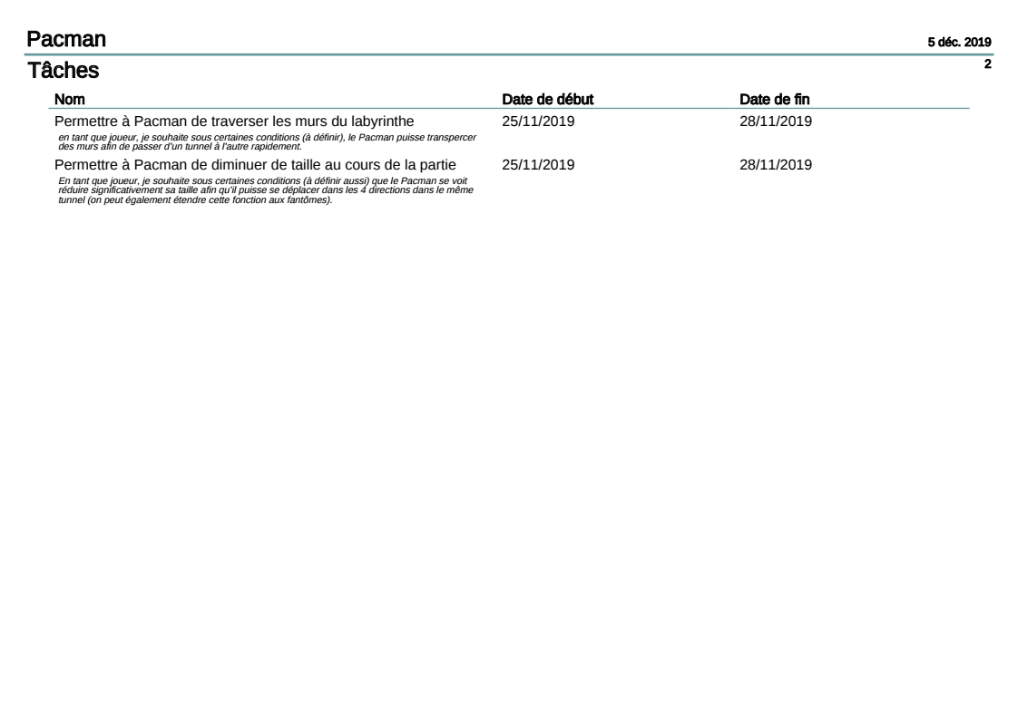

Livrables
Pas de livrable.

Planification et affection des tâches

Nom de tâche | Contributeurs | Terminé pour le | État de la tâche ( %)
Permettre à Pacman de diminuer de taille au cours de la partie | - Rémi BALDY  - Gautier MAURICE | 28/11/19 | Terminé
Permettre à Pacman de diminuer de taille au cours de la partie | - Rémi BALDY  - Gautier MAURICE | 28/11/19 | Terminé

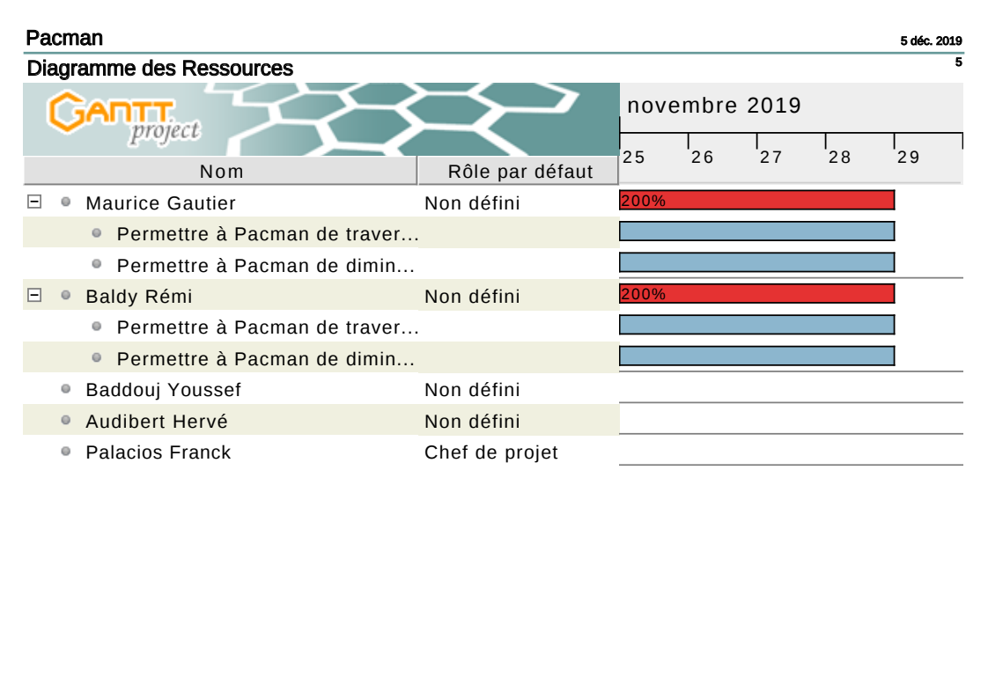

Diagramme de Gantt prévisionnel
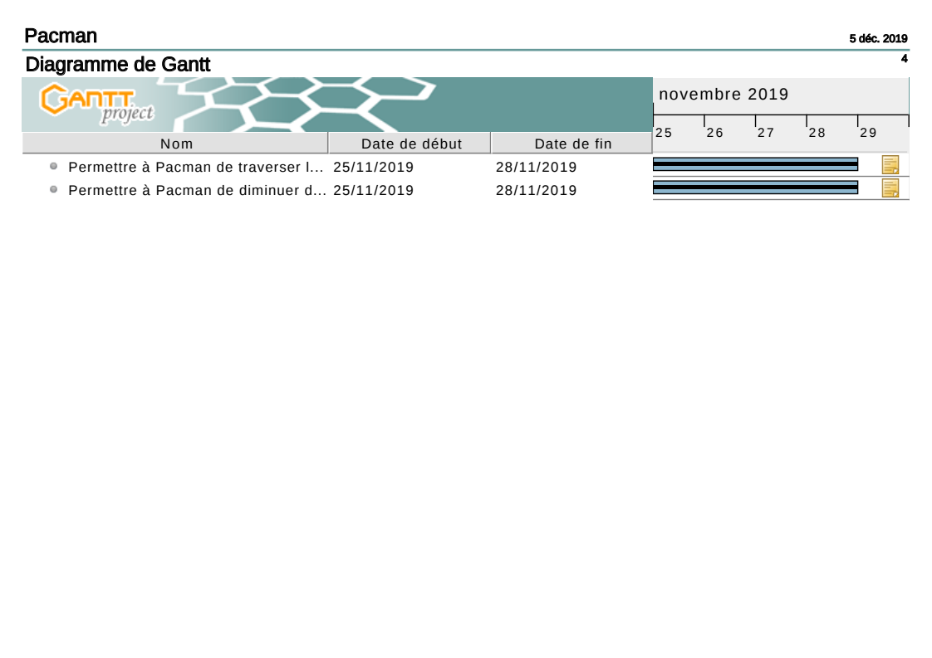

Diagramme de Gantt réel

Commentaires

